CANDIDATURE E LISTE DI CANDIDATI AMMESSE PER LE ELEZIONI DEL PRESIDENTE DELLA PROVINCIA DI CREMONA FISSATE PER IL 29 SETTEMBRE 2024
(ai sensi della legge 7 aprile 2014 n. 56 e s.m.i. , recante “disposizioni sulle città metropolitane, sulle province, sulle unioni e fusioni di comuni”. elezioni di secondo grado dei consigli metropolitani, dei presidenti delle province e dei consigli provinciali nelle regioni a statuto ordinario)
LISTE CANDIDATI PER IL PRESIDENTE DELLA PROVINCIA

“Per una Provincia unita MARIANI PRESIDENTE”
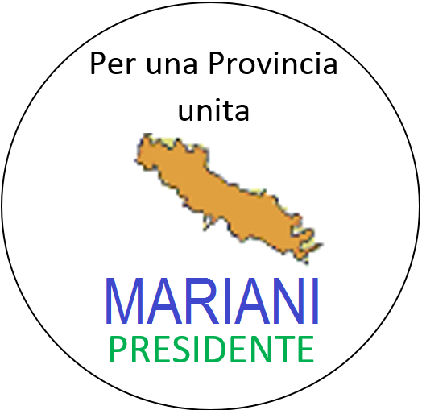

Mariani Roberto nato a Cremona (CR) il 22/08/1965

“CENTRO DESTRA per CREMONA”


Sisti Alberto nato a Travagliato (BS) il 25/02/1960

